MG3512 |  | Спортивное оборудование "Бревно выше-ниже"
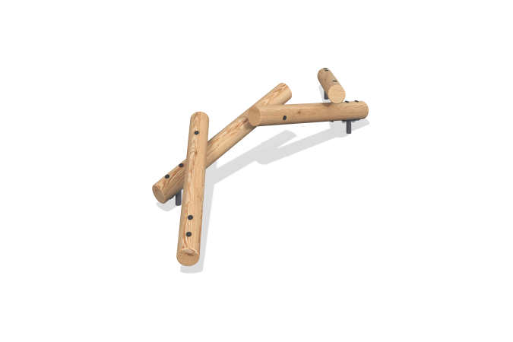

Размеры, мм: | 1317x2805x546 | Вес, кг: | 60.428839
Характеристики материалов
Материалы: дерево хвойных пород - лиственница, металл.
Комплектация: опорный столб - 4 шт.,бревна - 4 шт., комплект крепежа - 1 шт.
Спортивный элемент выполнен из 4 опорных столбов и бревен для лазания. Бревна выполнены из оцилиндрованный брус лиственницы диаметром 140 мм.
Опорные стойки выполнены из металлической круглой трубы диаметром 33,5 мм с толщиной стенки 2,8 мм.
В комплексе используется крепеж из нержавеющей стали. Выступающие части резьбовых соединений и открытые части труб закрыты пластиковыми заглушками.
Покрытие элементов:
- металл - порошковый цинкогрунт, порошковая краска;
- брус - грунтовка лессирующая, водно-дисперсионный лак.

